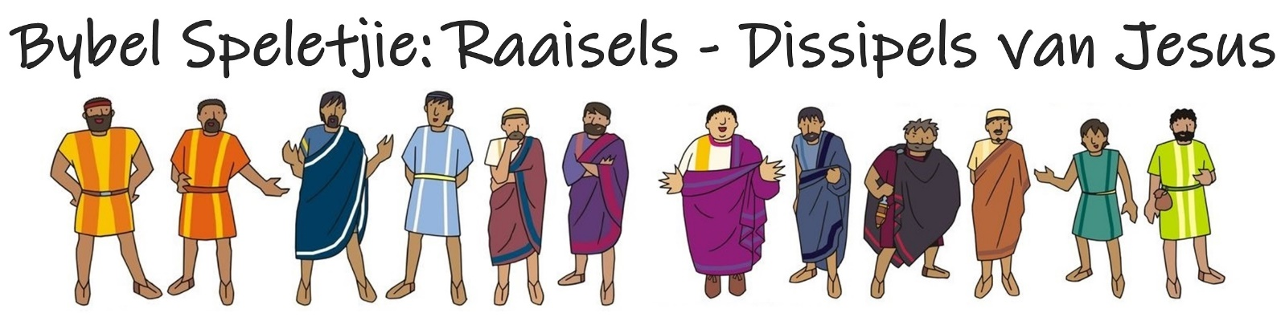

Ekstra vrae wat jy kan gebruik:

Vrae oor Jesus se dissipels:

- Wat beteken die woord “dissipel”?

- Hoeveel dissipels het Jesus gehad?

- Kan jy hulle opnoem? Matt 10:2-4 / Mark 3:14-19 / Lukas 6:13-16

- Hoekom het Jesus sy dissipels se voete tydens die Paasmaaltyd gewas? (Joh 13:5-17)

- Wat was Jesus se laaste opdrag aan Sy dissipels gewees? (Matt 28:16 / Mark 16:15)

Petrus:

- Wat was Petrus se naam eers gewees? (Joh 1:42)
- Wat beteken sy nuwe naam? (Matt 16:18)
- Hoekom het Jesus sy naam verander? (Matt 16:18-19)
- Jesus het Petrus gewaarsku dat hy Hom sou verloën, wat het Jesus vir hom daaroor gesê? (Matt 26:31-35)
- Petrus het saam met Jesus op die water geloop, hoekom het hy gesink? (Matt 14:30-31)

Petrus en Andreas / Jakobus en Johannes

- Daar was twee stelle broers onder Jesus se dissipel gewees. Wie was hulle?
(Matt 4:18-21)

Jakobus en Johannes

- Waarom het Jesus hierdie twee broers die bynaam Boanerges gegee wat beteken “manne van die donder”? (Mark 3:17 / Lukas 9:54-55)

Judas

- Hoe het Judas vir Jesus veraai? (Luk 22:48)
- Toe Judas sien dat Jesus tot die dood veroordeel is, het hy spyt gekry oor wat hy gedoen het. Wat het hy gedoen? (Matt 27:3-4)
- Wat het hy gedoen toe hulle nie die geld wou terugvat nie? (Matt 27:5)

